Бизнес логика лидов B2C:
Для подразделения Telesales:
- Импорт: Загрузка Excel-файлов супервайзером с данными клиентов (номер, ФИО, город).
- Ручное создание: Самостоятельное создание активности сотрудником продаж.
- Omni/SAO/Сайт: Интеграция с внешними и внутренними системами компании.
Для подразделения Online Shop:
- Лиды с сайта: Прямая интеграция с веб-ресурсами kcell.kz и active.kz.
- Лиды, обработанные Telesales: Передача лида из Telesales в Online Shop при выборе клиентом способа оплаты «полная стоимость» или после успешной регистрации номера/скоринга при «контракте».
Распределение ответственности
Логика назначения ответственных зависит от канала поступления и статуса сотрудника в CRM:
Основные правила распределения:
- Автоматическое распределение: Большинство лидов распределяется системой поровну между операторами, имеющими статус «Онлайн» или «Готов (В работе)».
- Распределение по файлу: При импорте из Excel ответственные могут назначаться согласно данным, указанным в поле «ответственный» внутри самого файла.
- Приоритет текущего лида: Если поступает повторный лид от того же клиента по тому же продукту, он фиксируется на сотрудника, который уже работает с активным лидом.
- Переназначение:
  - Если активность находится в статусе «запланирована», а сотрудник ушел в оффлайн, система автоматически перераспределяет лид между другими онлайн-сотрудниками.
  - Администраторы и супервайзеры могут вручную перенаправлять лиды от уволенных или отсутствующих сотрудников (отпуск, больничный) к новым исполнителям.

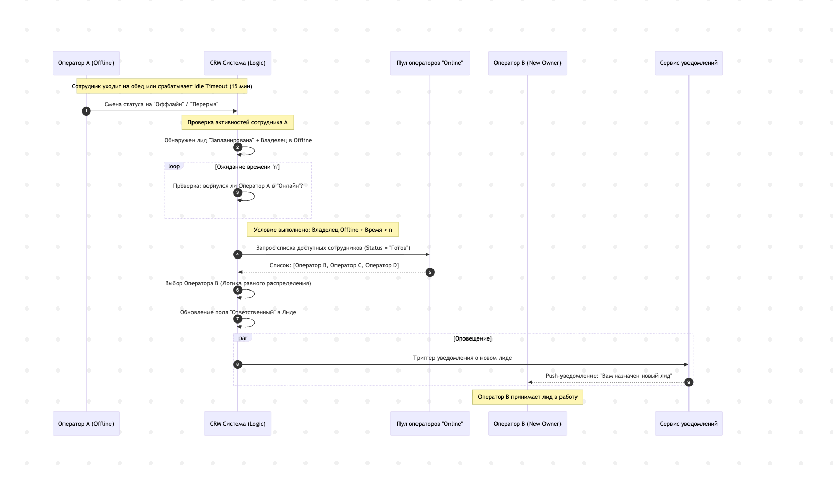
Роли и зоны ответственности:
Роль | Зона ответственности
Сотрудник Telesales | Обзвон по кампаниям, выявление потребностей, проведение прескоринга/скоринга и первичная работа с возражениями.
Сотрудник Online Shop | Уточнение деталей заказа, контроль внесения оплаты (72 часа) и перевод лида на стадию «Покупка».
Бэк-офис Online Shop | Проверка документов от курьеров, инициирование подключения услуг и финальное списание средств в биллинге.
Супервайзер / Менеджер | Загрузка планов продаж, импорт баз, мониторинг KPI команды и ручное перераспределение лидов внутри группы.
Администратор CRM | Массовая заливка карточек, управление ролями, создание новых полей и настройка workflow распределения.

Реализация автоматического перераспределения лидов на бизнес-уровне требует четкой настройки статусов, временных рамок (SLA) и правил маршрутизации внутри CRM.
1. Управление статусами сотрудников
Система должна четко различать продуктивные и непродуктивные состояния:
- Обязательная ручная смена статуса: Сотрудник обязан самостоятельно переключаться в режим «Готов (В работе)», «Обед» или «Перерыв».
- Триггер для распределения: Новые и запланированные активности направляются только тем, кто находится в статусе «Готов (В работе)».
- Автоматический выход (Idle timeout): Если сотрудник не проявляет активности в течение 15 минут, система должна автоматически переводить его в оффлайн (разлогинивать).
2. Настройка временного параметра «n» (SLA)
Для каждой активности должен быть задан критический порог времени ожидания:
- Определение задержки: Необходимо настроить системный параметр «n» (время, в течение которого активность может висеть на сотруднике в статусе оффлайн).
- Контроль времени обработки: Для B2C лидов стандарт отработки составляет 15 минут в рабочее время. Если в течение этого срока сотрудник не перевел лид в работу (из-за ухода в оффлайн), срабатывает триггер перераспределения.
3. Логика автоматического перераспределения
Когда условие «статус = запланирована» + «ответственный = оффлайн» + «время > n» выполнено:
- Принцип равенства: Система выбирает всех доступных операторов со статусом «Онлайн» и распределяет лиды между ними поровну.
- Очередь распределения: Администратор должен заранее настроить «Очереди распределения лидов» и «Правила маршрутизации» в графическом интерфейсе.
- Учет компетенций: Лиды должны распределяться внутри соответствующего подразделения или группы (например, только между операторами Telesales).
4. Ролевой контроль и эскалация
На случай сбоев или специфических ситуаций предусмотрен ручной уровень управления:
- Контроль супервайзером: Супервайзер видит в реальном времени текущую загруженность и может вручную перенаправить лиды от сотрудников, ушедших на больничный или в отпуск.
- Администрирование: Администратор CRM имеет право массово менять ответственных, если автоматический workflow не сработал или требует корректировки.
5. Техническое моделирование процесса
Для внедрения этой логики на уровне бизнес-архитектуры рекомендуется использовать:
- BPMN 2.0 редактор: В CRM должен быть настроен визуальный процесс с использованием таймеров (для отсчета времени «n») и условий (проверка статуса сотрудника).
- Уведомления: При автоматическом перераспределении новый ответственный должен мгновенно получать push-уведомление.
1. Поступление и распределение лидов
- Каналы поступления: Лиды поступают через импорт Excel-файлов (Supervisors), ручное создание оператором, интеграцию с сайтами (kcell.kz, activ.kz) или системы Omni/SAO.
- Статусы сотрудников: Распределение происходит только на сотрудников в статусе «Готов (В работе)».
- Алгоритм распределения: Система делит лиды поровну между доступными операторами.
- Автоматическое перераспределение: Если активность в статусе «запланирована» не начата в течение времени n, а сотрудник ушел в оффлайн, лид автоматически передается другому онлайн-оператору.
- Тайм-аут бездействия: Система автоматически разлогинивает пользователя через 15 минут неактивности.
2. Этап Telesales (Первичная обработка)
- Идентификация клиента: При звонке система проверяет наличие клиента в CRM по номеру телефона. Если клиента нет, создается новая карточка.
- Проверка наличия (Stock Check): При выборе товара CRM отправляет автоматический запрос в 1C/SAP.
  - Если товара нет, лид переводится в статус «в ожидании» до даты поступления.
- Выбор метода оплаты и скоринг:
  - Полная оплата: Лид сразу переводится в Online Shop со сменой ответственного подразделения.
  - Контракт: Проверяется, является ли клиент абонентом Kcell/Activ.
    - Для не-абонентов: запрос OTP и запуск скоринга в системе Astrum.
    - Для абонентов: доступен прескоринг и последующий скоринг.
- Передача лида: При положительном скоринге оператор Telesales переводит лид в статус «в работе», после чего он становится доступен только для чтения и уходит в Online Shop.
3. Этап Online Shop (Оформление и оплата)
- Верификация: Оператор Online Shop звонит для уточнения деталей заказа.
- Корректировка данных: Если сумма заказа меняется в большую сторону, оператор обязан повторно запросить OTP и запустить скоринг.
- Подписание договора: Лид направляется на подписание через облачную ЭЦП с использованием биометрии (интеграция с egov.kz). Ссылка активна в течение 15 минут.
- Контроль оплаты:
  - Клиенту дается 72 часа на внесение предоплаты в биллинге Nexign.
  - Исключение: продукция Samsung с возможностью 0% предоплаты.
  - Если оплата не поступила, лид закрывается как «Отказ» по истечении срока.
4. Исполнение и закрытие лида
- Логистика:
  - Доставка: Курьер доставляет товар, делает фото документов и загружает их в систему. Сотрудник бэк-офиса проверяет их и инициирует списание средств в биллинге.
  - Самовывоз (Kcell Store): Система формирует заказ-наряд в 1С для кассира. После выдачи товара кассир закрывает наряд, и статус лида автоматически меняется на «Завершено успешно».
- SLA обработки: Лиды, поступившие в рабочее время (09:00–18:00), должны быть отработаны в течение 15 минут. Если лид поступил ночью, он должен быть обработан до 09:15 следующего дня.

